实验名称： 魔方矩阵
一、问题描述
魔方阵是一个古老的智力问题，它要求在一个m×m的矩阵中填入1～m²的数字（m为奇数），使得每一行、每一列、每条对角线的累加和都相等，如图1所示。
15 | 8 | 1 | 24 | 17
16 | 14 | 7 | 5 | 23
22 | 20 | 13 | 6 | 4
3 | 21 | 19 | 12 | 10
9 | 2 | 25 | 18 | 11
图1 五阶魔方阵示例
二、数据结构设计
利用一个二维数组int a[][]来近似的模拟魔方矩阵
三、算法设计
由三阶魔方阵的生成过程可知，某一位置(x,y)的左上角的位置是(x-1,y-1),如果x-1≥0，不用调整，否则将其调整为x-1+m；同理，如果y-1≥0，不用调整，否则将其调整为y-1+m。所以，位置(x,y)的左上角的位置可以用求模的方法获得，即：
i=(i-1+m)%m;
j=(j-1+m)%m;
与此同时我还定义了两个int型变量past_i;past_j;用来存填入新数字之前的那个位置，方便在出现当前所选择位置有数字的时候进行下一步的处理：
i=past_i+1;
j=past_j;
a[i][j]=number++;
number为计数器，就是填入魔方矩阵中的数据。
四、界面设计
如图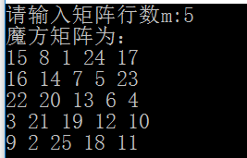
五、运行测试与分析
（1）输入行数为5，截图如下：
经计算结果正确
（2）输入行数为7，截图如下：
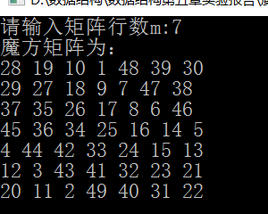
经计算结果正确
（3）输入行数为6，截图如下：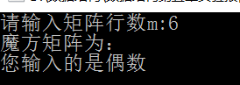
- 实验收获与思考
1.掌握了解决魔方阵的方法。
2.在实验中加深了对二维数组的理解和运用

实验名称： 本科生导师制问题
一、问题描述
在高校的教学改革中，有很多学校实行了本科生导师制。一个班级的学生被分给几个老师，每个老师带n个学生，如果该老师还带研究生，那么研究生也可直接带本科生。本科生导师制问题中的数据元素具有如下形式：
- 导师带研究生
（老师，（（研究生1，（本科生1，…，本科生m1）），（研究生2，（本科生1，…，本科生m2））…））
- 导师不带研究生
（老师，（本科生1，…，本科生m））
导师的自然情况只包括姓名、职称；研究生的自然情况只包括姓名、班级；本科生的自然情况只包括姓名、班级。
②基本要求
要求完成以下功能：
- 建立：建立导师广义表。
- 插入：将某位本科生或研究生插入到广义表的相应位置。
- 删除：将某本科生或研究生从广义表中删除。
- 查询：查询导师、本科生（研究生）的情况。
- 统计：某导师带了多少个研究生和本科生。
- 输出：将某导师所带学生情况输出。
- 退出：程序结束。
二、数据结构设计
主要思路是广义表，自己构建的结构体如下
typedef struct GLNode
{
char name[100]; /*教师或学生的姓名*/
char prof[100]; /*教师结点表示职称，学生结点表示班级*/
int type; /*结点类型：0-教师，1-研究生，2-本科生*/
struct {struct GLNode *hp, *tp;} ptr;
/*hp指向同级的下一结点，tp指向下级的首结点*/
}GList;
三、算法设计
(1)建立导师广义表
首先输入导师数量从而确定外层大循环的次数，之后导师下设两种情况带研究生和不带研究生，具体选择从键盘输入。如果不带研究生的话，下面直接提示输入带本科生的数量，之后依次建立本科生结点连在导师下面即可。如果导师带研究生，提示输入研究生的数量，之后键入研究生的各项信息，之后再从第一个研究生开始，键入他所带的本科生信息，这里不用输入本科生的数量，本科生类型输入-1时截止。经过这样的循环，导师广义表建立完毕。
(2) 插入：将某位本科生或研究生插入到广义表的相应位置。
打印出导师列表，提示输入插入的导师编号，之后若该导师只带本科生的话，直接将该本科生插入到该导师所带本科生的下一个同级位置即可。如导师带研究生，提示输入要插入的学生是本科生还是研究生，如果要插入研究生的话，直接将该学生插入到该导师所带研究生的同级即可，如果插入的是本科生，打印导师所带研究生列表，提示输入要插入的研究生编号，之后将这个本科生插到所选研究生所带本科生的同级即可。
(3) 删除：将某本科生或研究生从广义表中删除。
打印导师列表，提示输入要删除的学生对应的导师编号，若导师只带本科生，列出本科生名单，之后进行链表的删除操作即可。若导师带研究生，提示选择删除研究生还是本科生，如果是删除本科生的话，列出所带研究生列表，提示输入研究生编号，之后列出该研究生下属的本科生列表，提示输入删除的本科生编号，之后进行删除操作即可。如果是删除研究生的话，列出研究生列表，输入对应编号，进行链表的删除操作即可，注意修改两个指针。
(4) 统计：某导师带了多少个研究生和本科生。
打印导师列表，提示输入所选导师编号，如果该导师只带本科生的话，直接一个链表的遍历，查出一共有多少本科生直接输出即可。如果导师带有研究生，设定两个计数器分别记录本科生和研究生的数目，之后建立两个指针分别指向当前所选的研究生和研究生下属的第一个本科生，之后外层循环研究生，内层循环本科生，外层循环一次就将本科生指针知道所选研究生下属本科生的第一个位置，这样循环计数即可。
(5) 输出：将某导师所带学生情况输出。
打印导师列表，提示输入所选导师编号，如果该导师只带本科生的话，直接一个链表的遍历，查出本科生的信息直接输出即可。如果带有研究生的话，方法与统计类似，只不过在遍历的过程中输出学生信息即可而不是单单进行数量的统计
四、界面设计
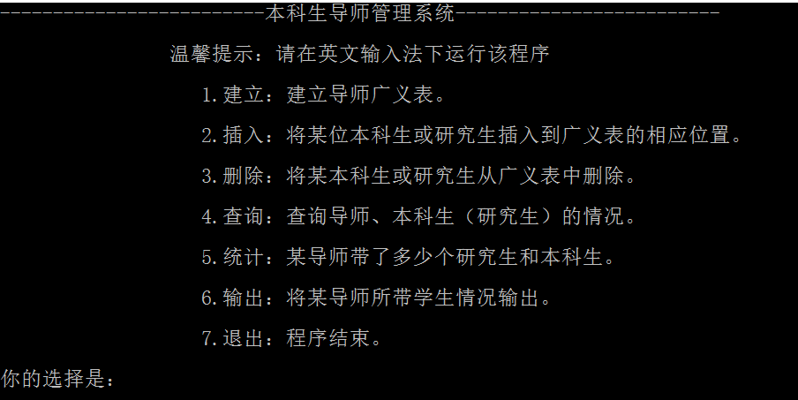
五、运行测试与分析
(1)建立导师广义表
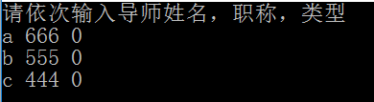
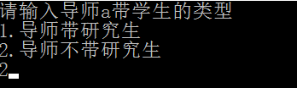
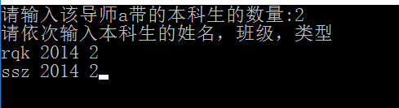

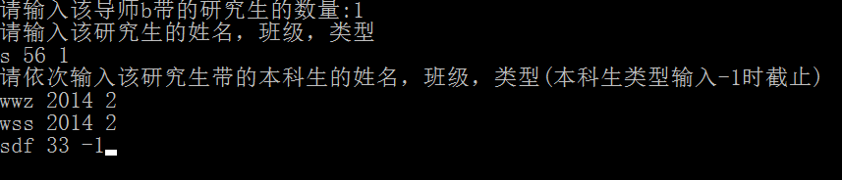

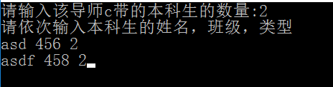
(2) 插入：将某位本科生或研究生插入到广义表的相应位置。
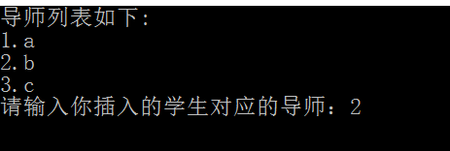
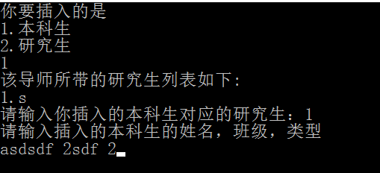
(3) 删除：将某本科生或研究生从广义表中删除。
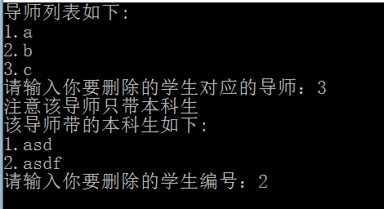
输出成功
(4) 统计：某导师带了多少个研究生和本科生。
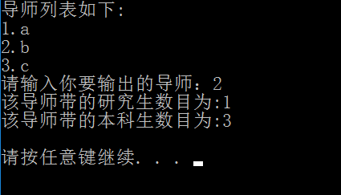
(5) 输出：将某导师所带学生情况输出。
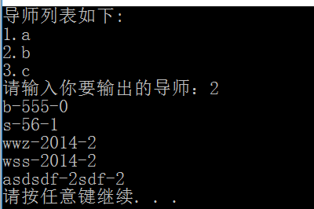
六、实验收获与思考
1.通过这个实验，加深了对广义表的理解程度。
2.进一步锻炼了自己对链表的运用，广义表的实质还是链表，那些操作所对应的还是链表的插入删除这些基本操作，只有将基本操作熟练了，更加复杂的问题才有解决的想法和思路。

